VDA6.3过程审核和VDA6.5产品审核实施培训
【课程描述】
IATF16949:2016标准9.2.2.3、9.2.2.4条款明确提出，公司必须开展过程审核、产品审核工作；标准条文7.2.3、7.2.4明确提出公司过程审核内审员、产品审核内审员、体系内审员、第二方审核员应具备相应的资质。IATF16949:2016标准附录B推荐了过程审核可使用《VDA6.3过程审核》、产品审核使用《VDA6.5产品审核》。本课程就是专门针对企业如何有效实施过程审核、产品审核而设计、开发的。
VDA6.3：2016过程审核标准（第三版）于2016年11月进行全面改版； VDA6.5-2020产品审核标准（第三版）2020年3月修订，取代2008年发行的第二版 。
本课程既可以满足组织对IATF16949:2016标准及具体实施的执行需要，同时也可帮助企业将IATF16949:2016标准中提出的三项内审要求（质量体系审核、过程审核与产品审核）有效的结合与统一，避免重复工作。
【课程对象】
企业管理人员、所有希望了解、使用IATF16949标准的人员、准备实施IATF16949的公司总经理、管理者代表、质量经理、内部审核员。
【课程费用】 精品内训课程1-4天，请询价。
【课程大纲】
时间 | 上午9:00—12:00 | 下午1:30-4:30
课程  内容 | 一、IATF16949内部审核概述  体系审核、过程审核、产品审核的概念  体系审核、过程审核、产品审核的关系  二、过程审核、产品审核人员的要求  三、过程审核步骤  审核计划及审核准备工作  审核的具体实施  审核评价  审核结果展示  后续工作及完成  四、过程审核提问表的应用(过程要素P2-P7)  提问表概览  项目管理(P2)评审要求  产品和过程开发的策划(P3)评审要求  产品和过程开发的实现(P4)评审要求  供应商管理(P5)评审要求  批量生产(P6:6.1-6.6)评审要求  客户关怀、客户满意度、服务评审要求  五、产品审核基础知识  产品审核（VDA6.5）定义  产品审核的目的  产品审核的应用范围  产品审核与日常检验的联系和区别  产品审核的评定方法 | 六、产品审核的程序  产品审核的流程  策划的输入、输出  产品审核频次  产品审核的规定  产品审核所需的资源  产品审核的监控和评估  产品审核的审核技巧  七、产品审核规划  产品审核的时机  检验特性与清单  缺陷分级和权重  检验方法与检验器具  抽样数量与抽样手法  产品审核的筹备和策划  产品审核提问表的编制技巧  数据分析及缺陷原因调查  产品审核结果的评定  制定产品审核报告  偏差分级与情况说明  启动审核后续活动  八、过程审核、产品审核案例介绍  课程回顾与总结  过程审核、产品审核过程中常见问题及对策  学员提问、老师答疑  ◆ 考试合格者颁发“VDA6.3过程审核员培训合格证书”“VDA6.5产品审核员培训合格证书”
热门内训课程 | 企业钻石卡：到企业内训6天  内审员内训：到企业内训1-4天  优秀班组长内训：到企业内训2-4天  QCC品管圈内训：到企业内训1-4天  6sigma六西格玛绿带内训：到企业内训4天  JIT精益生产现场管理与改善实务内训：到企业内训4天  APQP/FMEA/SPC/MSA/PPAP五大工具内训：到企业内训4天 |  | 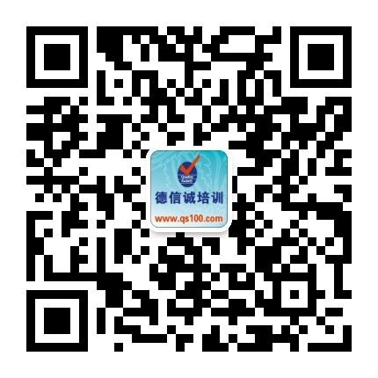

E-MAIL TO：qs100@qs100.com

VDA6.3过程审核和VDA6.5产品审核实施培训班
报 名 表
参加学员姓名 |  |  | 身份证号码
公司发票抬头 |  |  |  |  | 传真FAX
联系人/部门 |  | QQ/E-mail |  |  | 联系电话
证书邮寄地址
★ 报名咨询热线： 0755-25585689、13923767579 黄小姐、劳小姐
★ 课程费用含培训教材﹑午餐、证书、税费等（所有公开课均可提供到厂内训，请提前预约）
★ QQ：675978375、153570591、1484093445 微信服务号：dxcsz01

